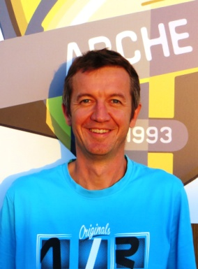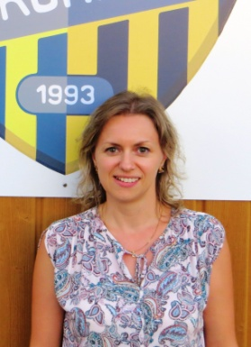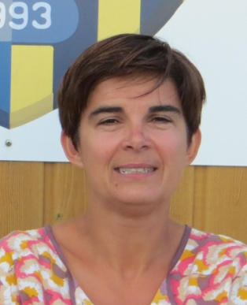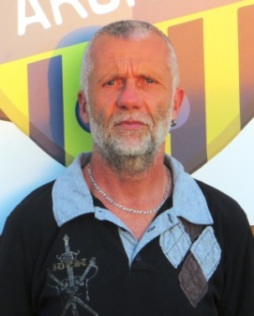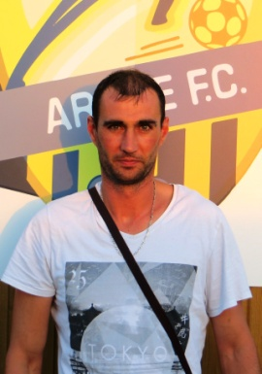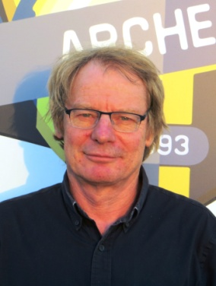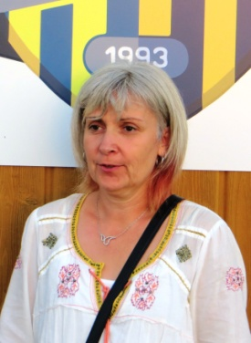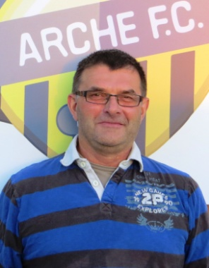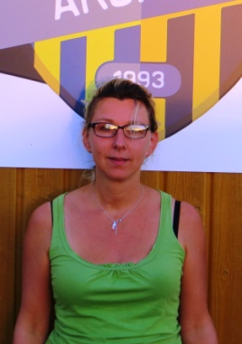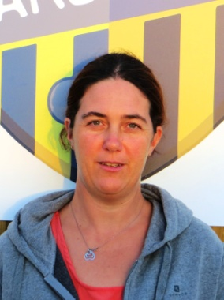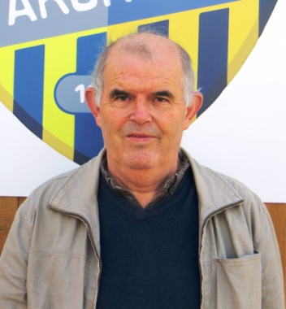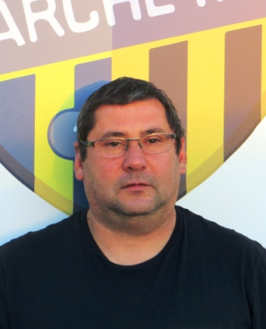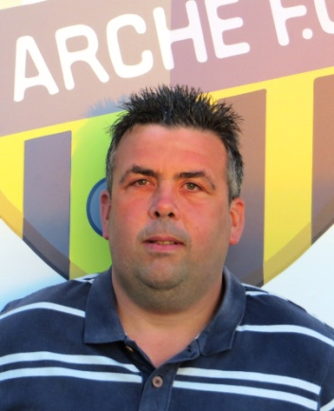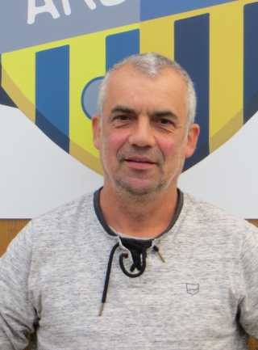

**Johny Favreau Mickael Mouton Sophie Cherel Christelle Joly-Noël**

**Karine Mosnier**

**Trésorière Adjointe**

**Christophe Lechat Denis Eumont Hervé Lleprévost**

**Luc Masson**

**Trésorier**

**Solène Forest**

**Secrétaire foot animation**

**Marina Knochel**

**Secrétaire foot Ado**

**Jean-Marc Marchand**

**Secrétaire**

**Jean-Georges Richeux**

**Président**

**Philippe Malard**

**Vice-président senior**

**Thierry Grillas**

**Vice-président Ado**

**Didier Landreau**

**Vice-président foot** **animation**

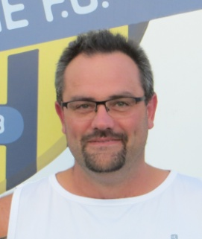

**Frédéric Pennetier**